

**2020**

FACULTAD DE INGENIERÍA

|  |  |
| --- | --- |
| PROFESOR: | M.I. MARCO ANTONIO MARTINEZ QUINTANA |
| ASIGNATURA: | ESTRUCTURA DE DATOS Y ALGORITMOS I |
| GRUPO: | 17 |
| INTEGRANTE(S): | PINEDA CHAVARRÍA FABIOLA |
| NO. DE LISTA O BRIGADA: | 29 |
| PROYECTO | SISTEMA DE CONTROL DE ILUMINACIÓN “LUMOS” |
| SEMESTRE: | 2020-2 |
| FECHA DE ENTREGA: | 18 DE FEBRERO DEL 2020 |
| OBSERVACIONES: |  |
|  |  |

CALIFICACICALIFICACIÓN: _________

**INTRODUCCION**

La vida viene marcada por los cambios y esto es sinónimo de evolución, las casas también son afectadas por estas evoluciones; de las velas a la electricidad, de las señales de humo al internet. La evolución tecnológica ha permitido mejorar el confort de los hogares, por ejemplo con el surgimiento de la domótica la cual se encarga de la integración y la regularización de los sistemas eléctricos y electrónicos.

Todos en algún momento hemos deseado poder encender o apagar el foco de nuestra habitación, a veces por necesidad u otras por confort, sea cual sea el caso lo importante es que con el nacimiento de las nuevas tecnologías podemos automatizar este proceso. La propuesta de automatización que se presentara tendrá características únicas que lo aran apto para el trabajo a desempeñar, e innovador con respecto a los demás modelos, pero lo que lo hace más atractivo es que será económico.

# **PLANTEAMIENTO DEL PROBLEMA**

EL diseño y construcción de este sistema de control de la iluminación contempla un proyecto de donde se habrá de diseñar un modelo innovador, que cubra con las necesidades del usuario además de ser eficiente. Este sistema de control de la iluminación se basa en la utilización de un arduino uno, el cual se empleara para la programación del proyecto, así mismo se requiere el uso un relevador de 12 o 5VDC a 120v AC, un diodo, un transistor y resistencias, además el proyecto funcionara por conexión bluetooth, esto con el fin de hacer un sistema de control más

**FORMULACION DEL PROBLEMA**

El sistema de control de iluminación denominado “Lumos”, es un modelo innovador, pues será construido con un bajo presupuesto, este contara con conexión bluetooth lo que permitirá el manejo del encendido y apagado de nuestro foco desde la comodidad de nuestro celular, de esta manera se le otorga a nuestro usuario la comodidad que necesita, puesto que ya no será necesario trasladarse al lugar donde se encuentre al apagado ya que “Lumos” le brindara la opción de hacerlo con su celular.

# **OBJETIVO**

1. Diseñar y construir un sistema gobernado por la plataforma arduino capaz de controlar un punto de luz (Foco).
2. Programar el sistema basado en Arduino
3. Implementar una aplicación móvil de control desde el dispositivo móvil.

**JUSTIFICACIÓN**

Este trabajo se centra en el control de iluminación básico de una estancia, es una de las formas más básicas de ahorrar electricidad. El sistema de iluminación que se ha diseñado es un sistema eficiente ya que incluye un control mediante el dispositivo móvil del encendido y apagado de las luces.

**LIMITACIONES Y ALCANCES DEL PROYECTO**

1. Limitaciones:
   1. El presupuesto para el desarrollo del proyecto podría no ser suficiente.
   2. Aun no estar completamente familiarizado con la plataforma Arduino.
   3. El tiempo para la construcción del Sistema de control de iluminación “Lumos” podría ser insuficiente.
   4. Al no contar con un presupuesto bueno se podría tener ciertas limitaciones en el diseño del circuito, así mismo este podría ser complejo o sencillo.
   5. El alcance del bluetooth
2. Alcances
   1. Obtener la automatización de las luces de una habitación.
   2. La comodidad que se le brindara al usuario en sus actividades dentro de su habitación, esto gracias a la buena iluminación que se busca obtener.
   3. En caso de que se olvide encender o apagar la luz se podrá hacer sin la necesidad de tener que estar dentro de la habitación, siempre y cuando no se exceda el alcance del bluetooth.

**PLANIFICACION DEL PROYECTO**

El proyecto se realizara en la plataforma Arduino, esto con el propósito de hacer más fácil la construcción del Sistema de control de iluminación “Lumos” de tal forma que se podrá determinar las características eléctricas de los sensores, componentes, etc. Se podrá definir las capacidades de almacenamiento y respuesta, y la disponibilidad de módulos con funcionalidad extra que permita cubrir las capacidades de la plataforma a la hora de cumplir los objetivos ya antes mencionados.

El proyecto contempla tres fases:

* Fase uno: diseño del algoritmo el cual considera un diagrama de flujo, un pseudocódigo y el código en la plataforma arduino.
* Fase dos: ensamblar el proyecto y hacer la pruebas del código.
* Fase tres: realizar la prueba final, la cual deberá verificar que los objetivos ya antes mencionados se cumplieron al finalizar el Sistema de control de iluminación “Lumos”, además de presentar el proyecto a la clase de EDA I

**DATOS DEL PROYECTO**

**Nombre del proyecto:** Sistema de control de iluminación “Lumos”

**Plataforma en la que se desarrolla:** Arduino

**Costos:**

|  |  |  |  |
| --- | --- | --- | --- |
| Material | Costo | Material | Costo |
| Arduino | 180 | Un relevador de 5V | 20 |
| Bluetooth | 124 | Placa PCV | 20 |
| Transistor BC548 | 8 | Ácido Férrico | 40 |
| Dos diodo 1N4001 | 4 | Protoboard | 90 |
| Una resistencia de 1k | 1 | Soldadura | 20 |
| Una clavija tipo US | 30 | Un foco de 120V | 36 |
| Total: | | | 573 |

**Materiales:**

* Arduino uno
* Bluetooth
* Laptop con la plataforma arduino
* Transistor BC548
* Dos diodo 1N4001
* Una resistencia de un 1K
* Un relevador de 5V
* Placa PCV
* Acido férrico
* Una plancha
* Papel fotográfico
* Protoboard
* Un cautín
* Soldadura
* Un foco de 120V
* Una clavija tipo US

**DESARROLLO**

**Descripción del proyecto**

Es un sistema de iluminación automatizado mediante la plataforma arduino, este tendrá conexión bluetooth y el usuario podrá hacer uso del sistema mediante una aplicación en su teléfono móvil, es importante señalar que dicha aplicación la tome de app inventor pero desconozco el autor. El diseño de este sistema de iluminación automatizado debe lograr brindarle al consumidor el confort para realizar esta tarea cotidiana así como la posibilidad de reducir gastos en su recibo de luz debido a usos innecesarios de energía eléctrica y esto a causa de acciones como olvidar apagar el foco de nuestra habitación.

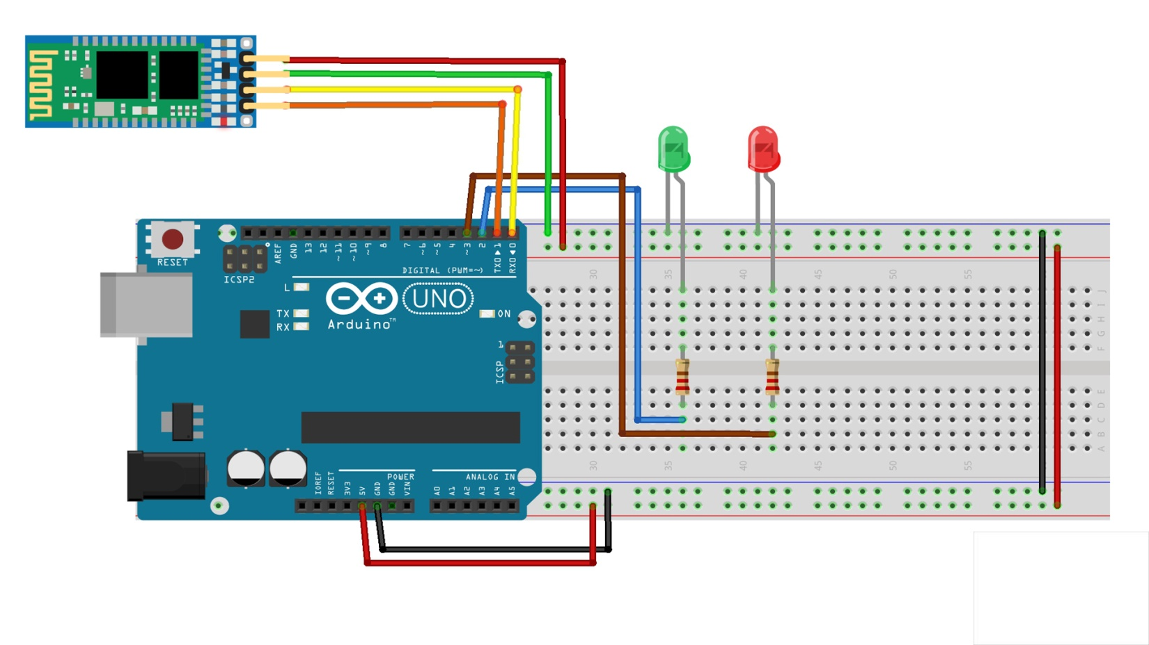**Diagrama principal del circuito**

**Diagrama del relevador**

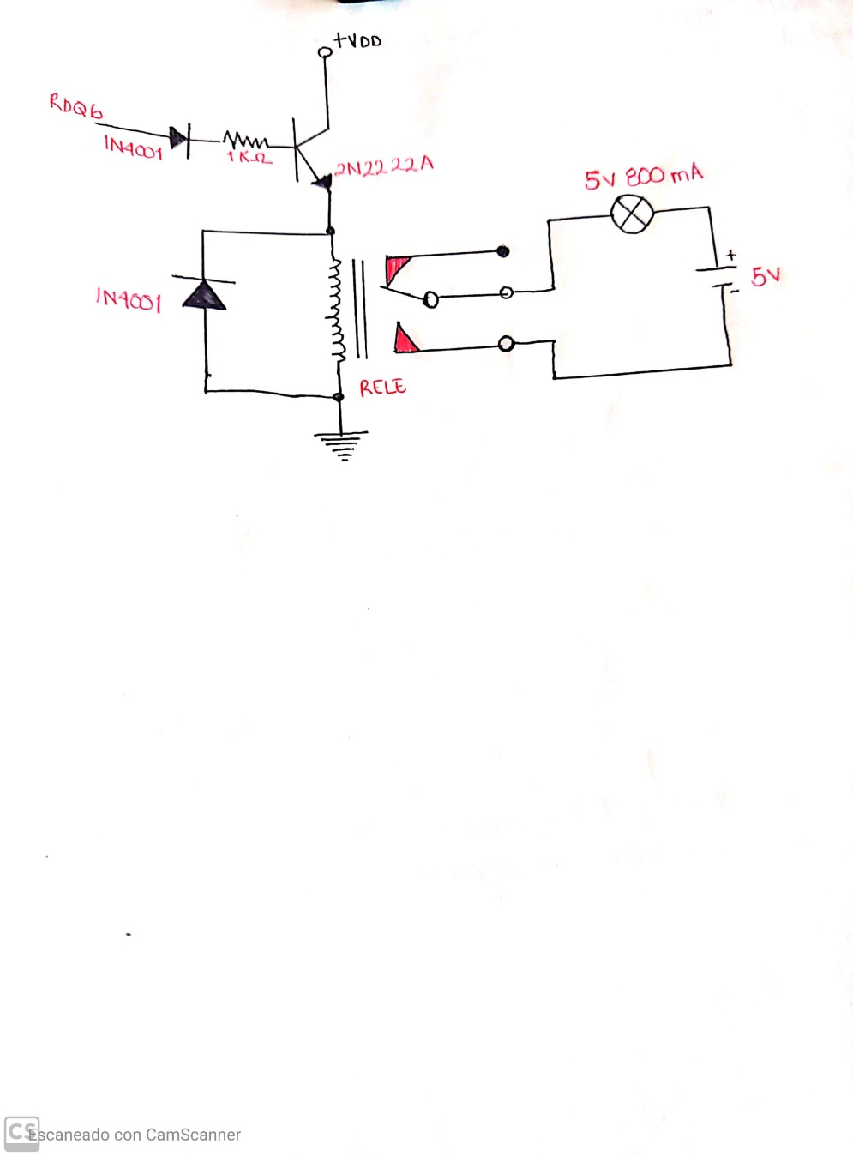

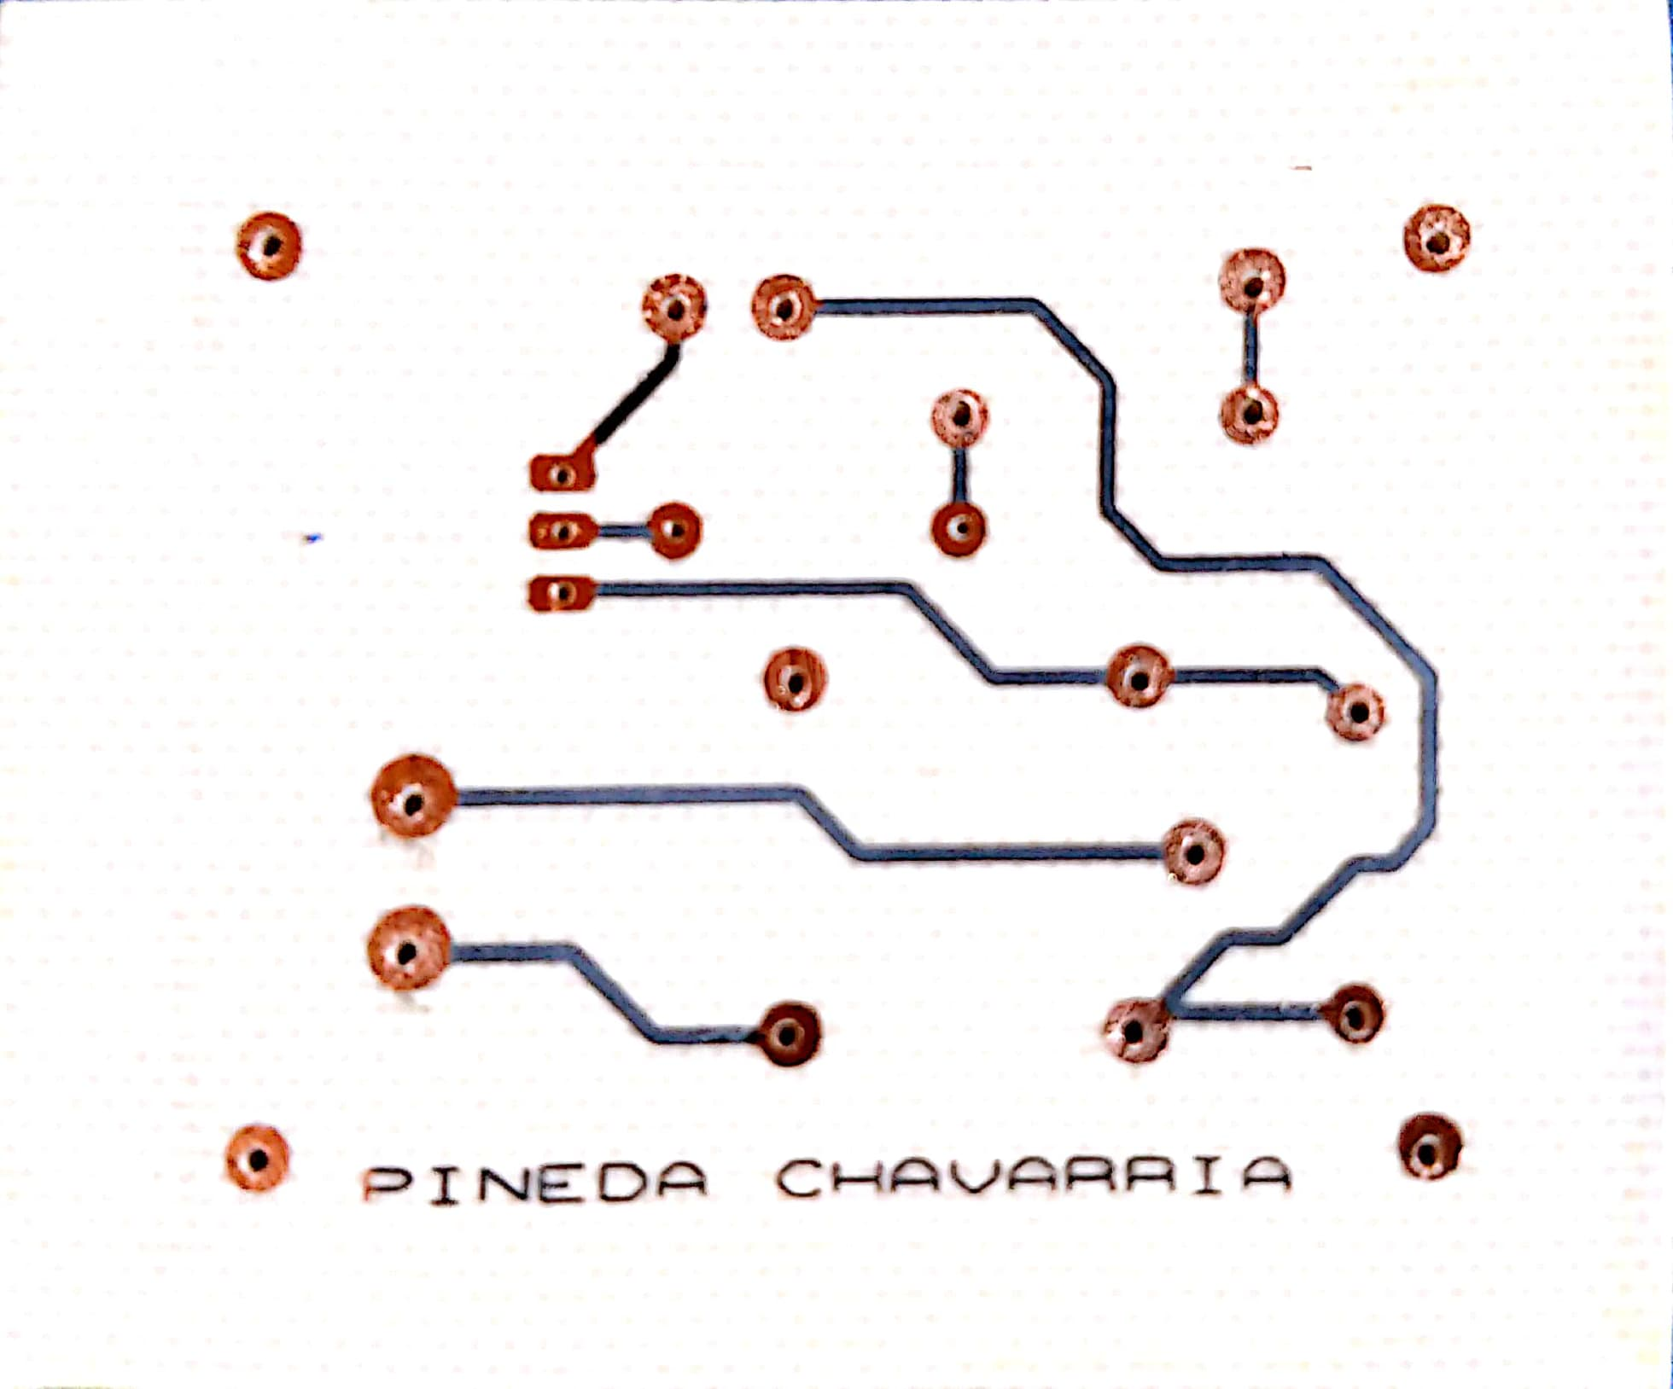**Circuito diseñado con el programa Proteus**

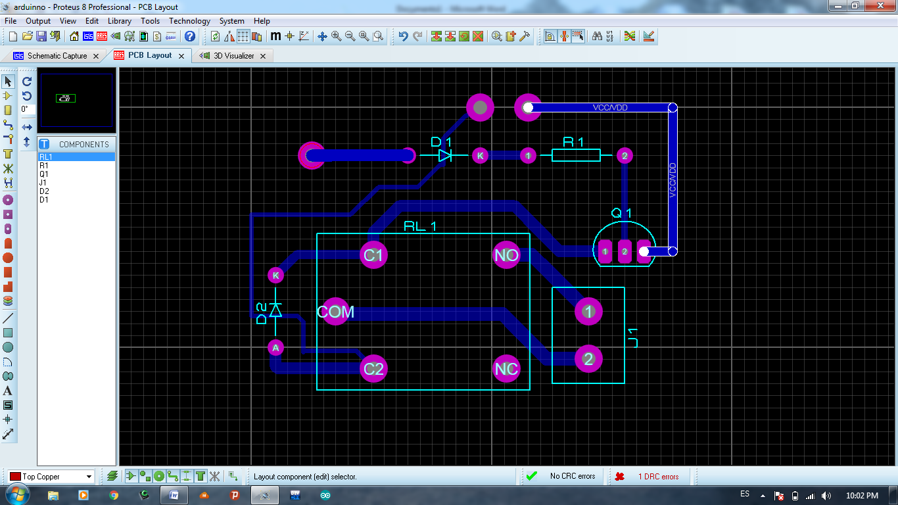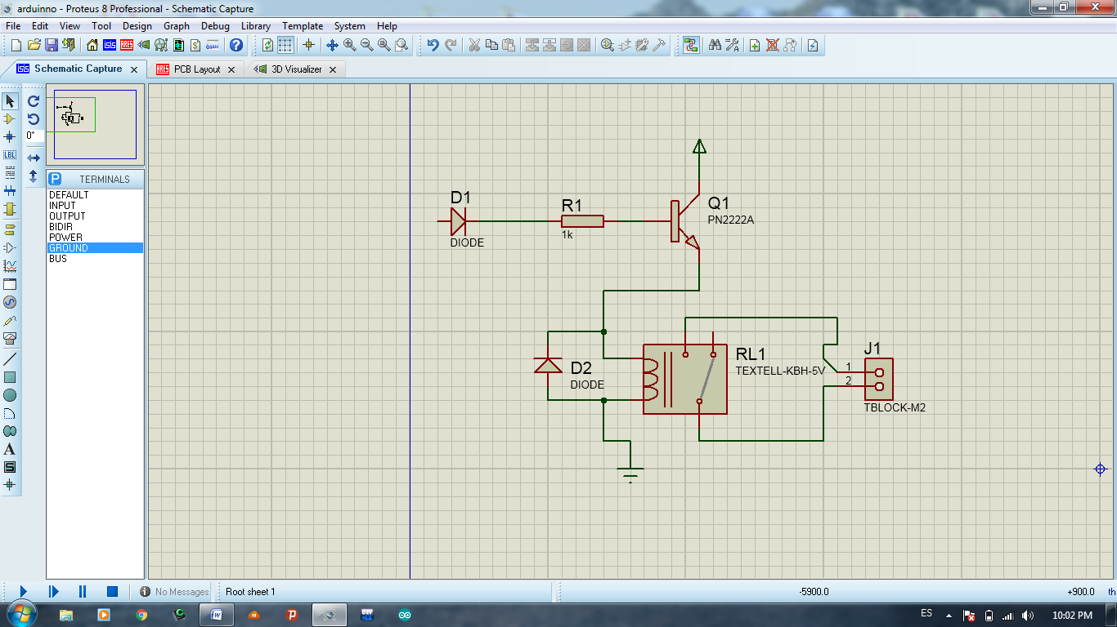**Circuitos en Proteus**

**Diseño del circuito en 3D**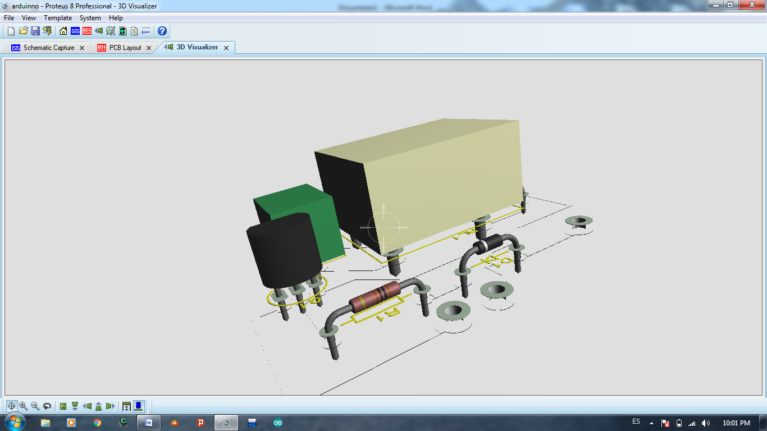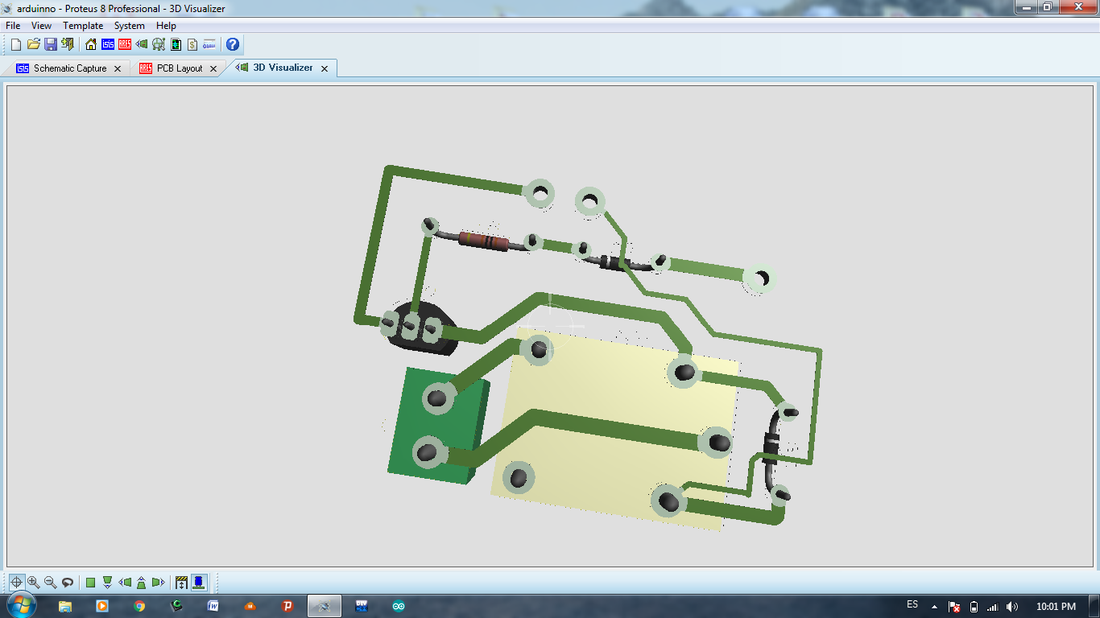

1. **¿Cómo me ayudo el curso de EDA I para la realización de mi proyecto?**
   1. **Algoritmo**

* **Análisis:**

Proceso

(Encender o apagar las luces de una habitación desde el teléfono móvil)

Apagado de luces

Instrucción (apagado)

Instrucción (encendido)

Encendido de luces

* 1. **Diagrama de flujo**

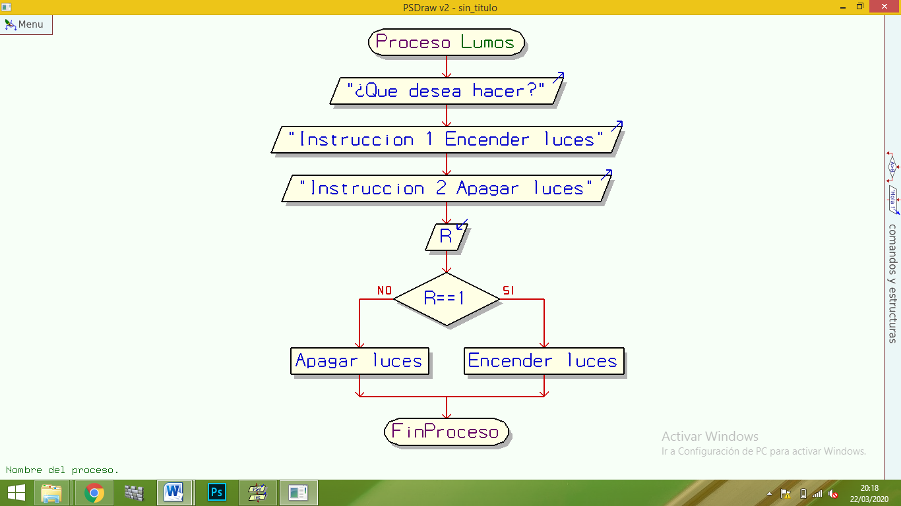

* 1. **Pseudocódigo**

Proceso de control de luces por bluetooth

Entero led 1= 2

Entero led 2 = 3

Entero estado = 0

Acción setup()

Serial.begin(9600);

pinMode(led1, OUTPUT);

pinMode(led2, OUTPUT);

Fin de la acción

Inicio

Acción loop()

Si (Serial.available()>0)

Hacer_ estado = Serial.read();

Fin Si

Según <estado> sea

<valor_1>;

digitalWrite(led1, HIGH);

<valor_2>;

digitalWrite(led1, LOW);

<valor_3>;

digitalWrite(led2, HIGH);

<valor_4>;

digitalWrite(led2, LOW);

Fin según

Fin acción

Fin proceso

* 1. **Código**
* **Control de luces por bluetooth**

//Declaración de las entradas en los pines digitales 2 y 3 del arduino uno

int led1 = 2;

int led2 = 3;

int estado = 0; //sin pulso, variable inicializada en cero

void setup()

{

Serial.begin(9600); //pin de la comunicación entre el bluetooth y el arduino uno

//Declaración de las salidas en los pines digitales 2 y 3 del arduino uno

pinMode(led1, OUTPUT);

pinMode(led2, OUTPUT);

}

//Inicio del programa

void loop()

{

if( Serial.available()>0)

{

estado = Serial.read();

}

switch( estado)

{

case 'a': //cuando la variable que corresponde a este caso es alta el led 1 enciende

digitalWrite(led1, HIGH);

break;

case 'b': //cuando la variable que corresponde a este caso es baja el led 1 se apaga

digitalWrite(led1, LOW);

break;

case 'c': //cuando la variable que corresponde a este caso es alta el led 2 enciende

digitalWrite(led2, HIGH);

break;

case 'd': //cuando la variable que corresponde a este caso es baja el led 2 se apaga

digitalWrite(led2, LOW);

break;

}

}

**Resultados**

**Captura del código y la aplicación de control.**

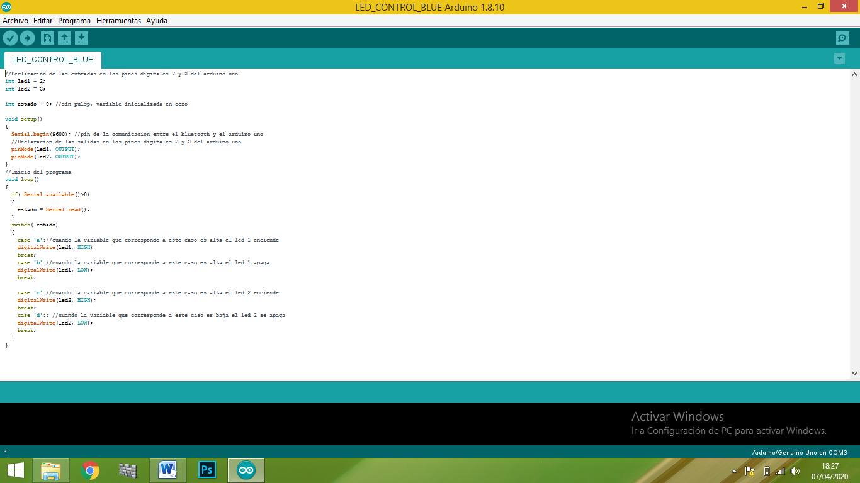

**Primer prototipo del circuito**

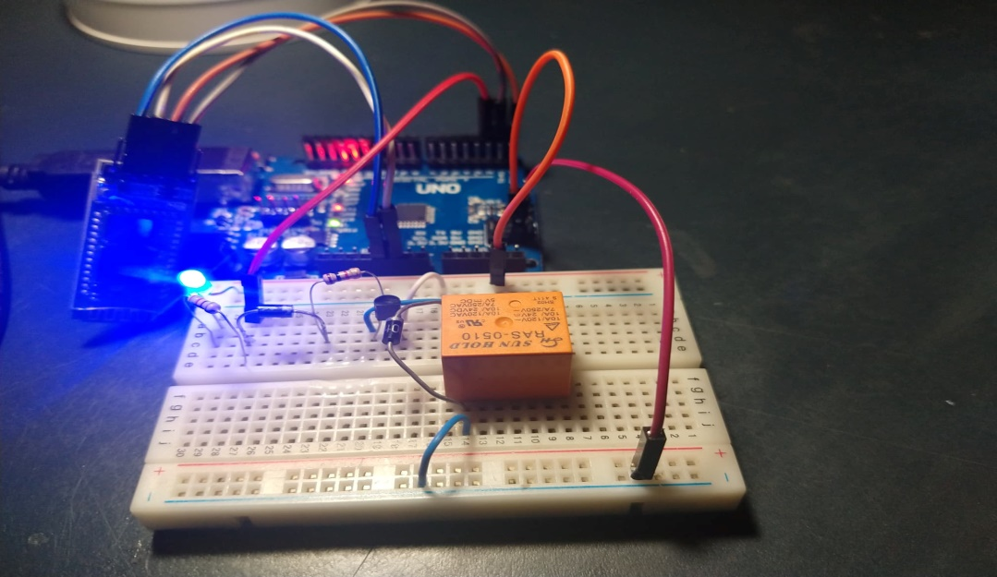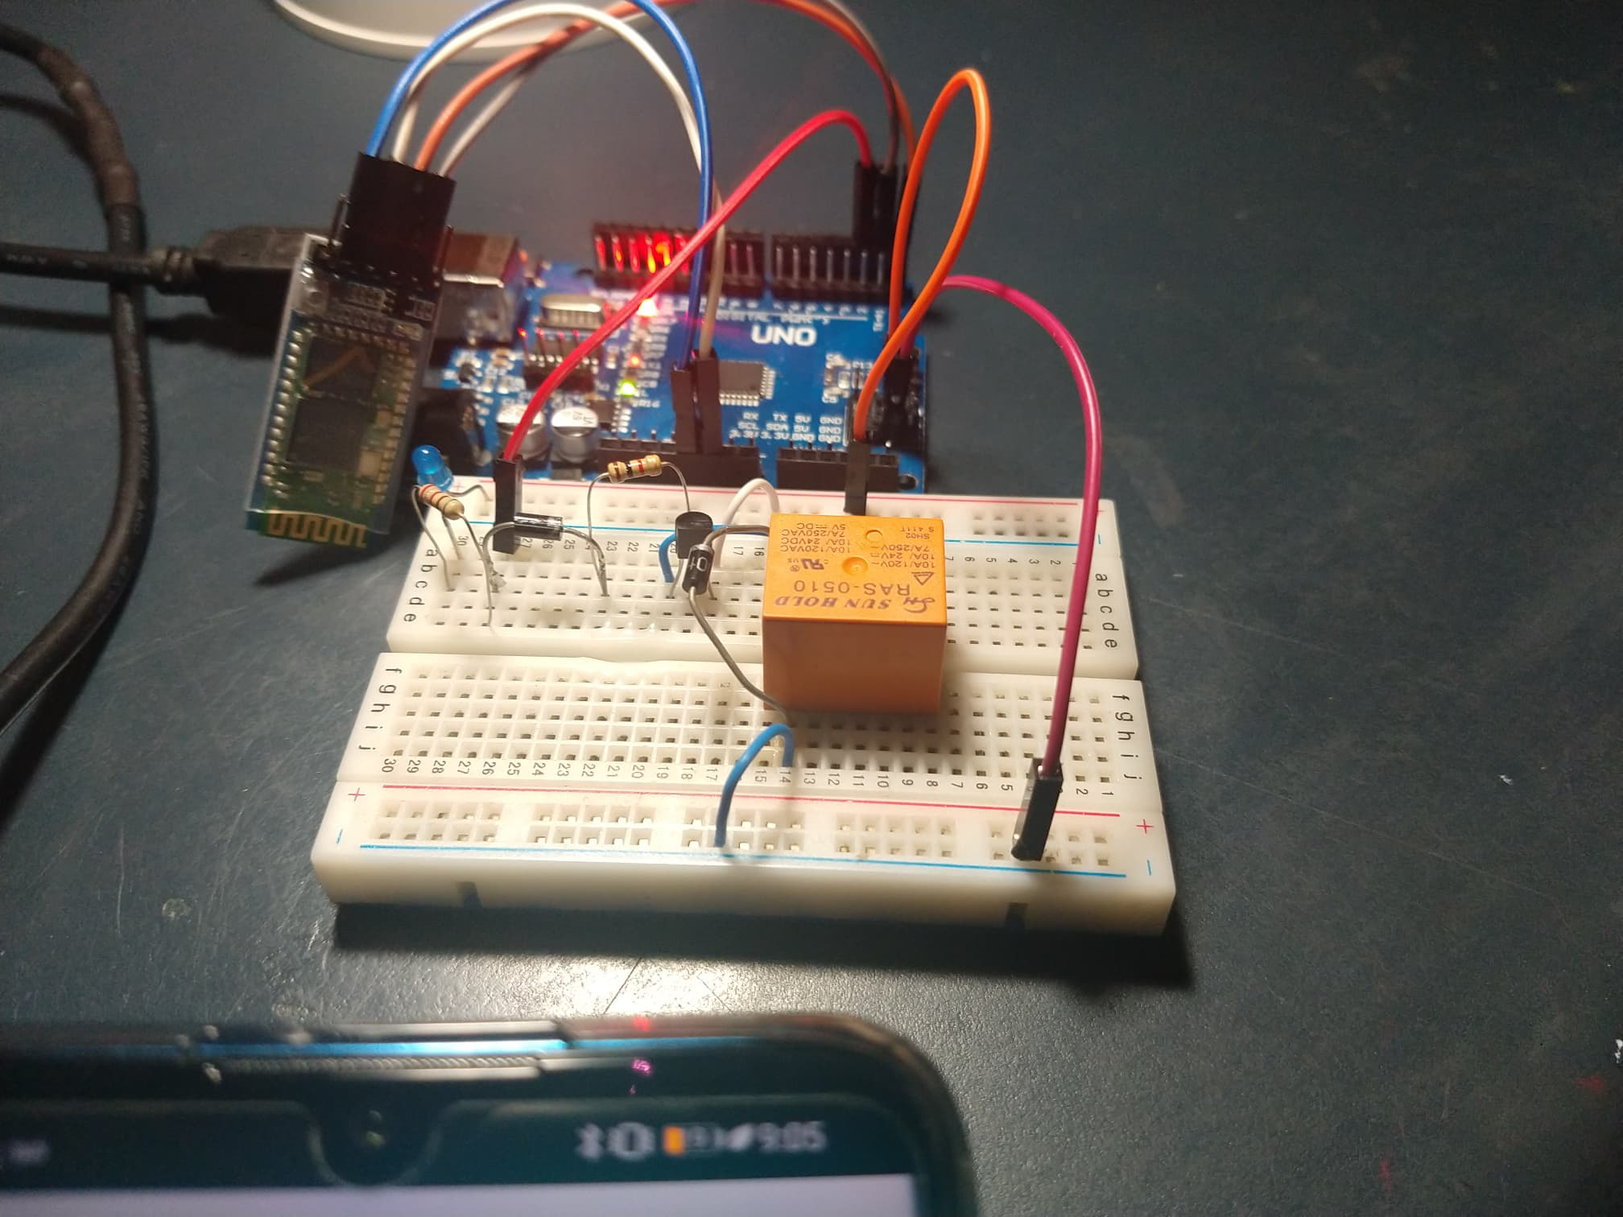

**Prototipo final del circuito**

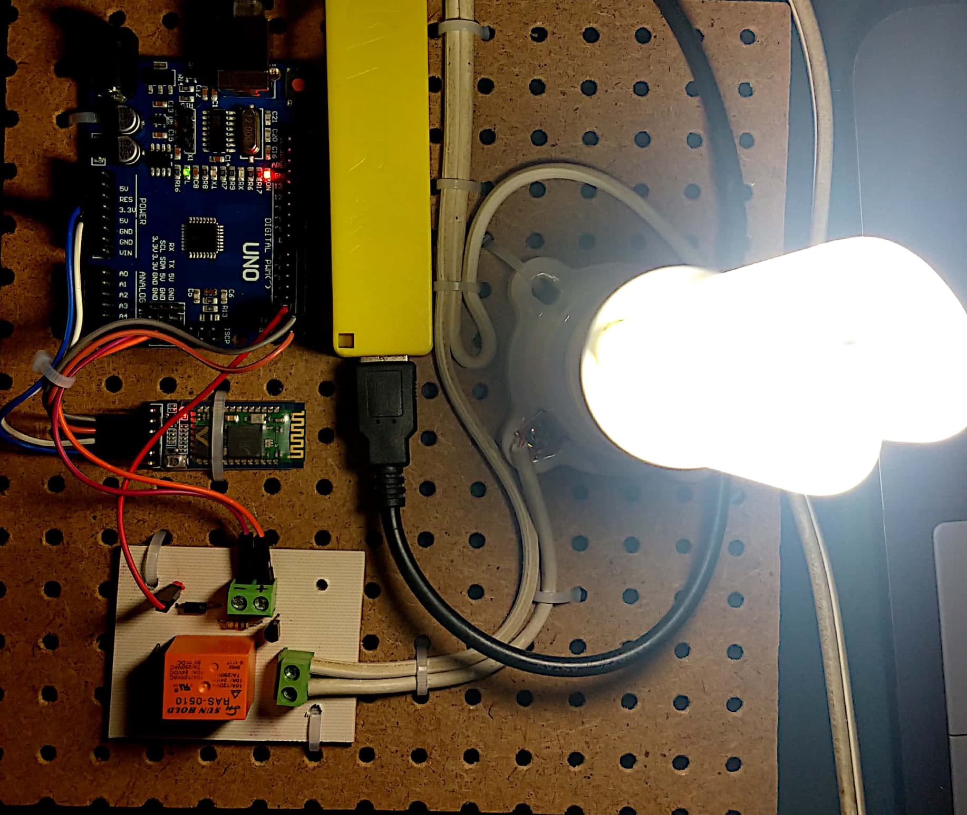

**Proyecto instalado**

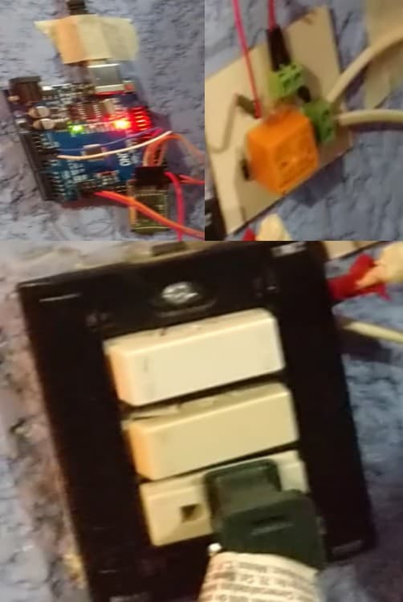

**Aplicación utilizada para el control del encendido y el apagado de un foco**

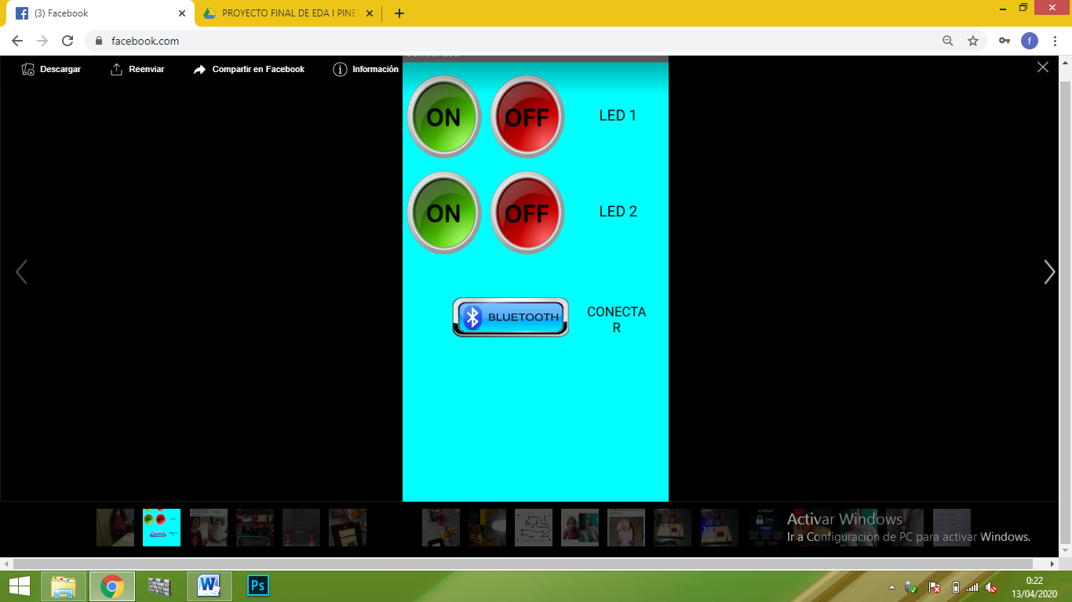

**CONCLUSIONES**

Todo proyecto siempre brinda una buena gama de conocimientos y práctica que incrementan las capacidades y habilidades de la persona. Puntualizando algunos aspectos generales, se considera:

* El diseño y construcción de un sistema gobernado por la plataforma arduino capaz de controlar un punto de luz (Foco).
* Implementar una aplicación móvil de control desde el dispositivo móvil.

• La importancia de la usabilidad en el diseño de un producto.

Se han logrado los objetivos planteados manteniendo al mismo tiempo grandes restricciones sobre el costo del proyecto, así como los primeros ordenadores personales se valieron de la tecnología de la televisión para reducir costos, la integración con los diferentes dispositivos y sistemas de comunicación presentes en los hogares permite reducir enormemente los costos y disponer de grandes capacidades de procesamiento y almacenamiento en donde sea requerida. Gracias a la continua reducción del tamaño de los circuitos integrados se encuentra un número cada vez mayor de dispositivos interconectados e inteligentes permitiendo que los futuros proyectos relacionados con las tecnologías del presente trabajo puedan alcanzar nuevas posibilidades. La metodología iterativa ha sido la adecuada para el desarrollo del trabajo ya que nos permite rápidamente comprobar la funcionabilidad de cada parte que se va desarrollando, así como, medir sus posibilidades y limitaciones y adaptar lo que sea necesario para poder cumplir con los objetivos del proyecto desde etapas tempranas. Queda pendiente desarrollar dispositivos específicos que permitan interfaces naturales mejores que las encontradas normalmente en los actuales dispositivos que incorporan el “Internet de las cosas”.

**REFERECIAS BIBLIOGRAFICAS**

* Sin dato. (Sin dato). Traducción de pseudocodigo a C++. Abril 8, 2020, de Jjolarte Sitio web: <https://www.unirioja.es/cu/jjolarte/Traduccion.pdf>
* Ruiz,J.M. (Agosto,2007). Manual de programacion Arduino. Abril 8, 2020, de Arbuinonot Sitio web: <https://arduinobot.pbworks.com/f/Manual+Programacion+Arduino.pdf>
* Jorge A. Solano. (Enero 25, 2019). Manual de prácticas del laboratorio de Estructuras de datos y algoritmos I. Febrero 18,2020, de Facultad de Ingeniera Sitio web: <http://lcp02.fi-b.unam.mx>